- 12:00式
藤川・清水 様
担当：三浦

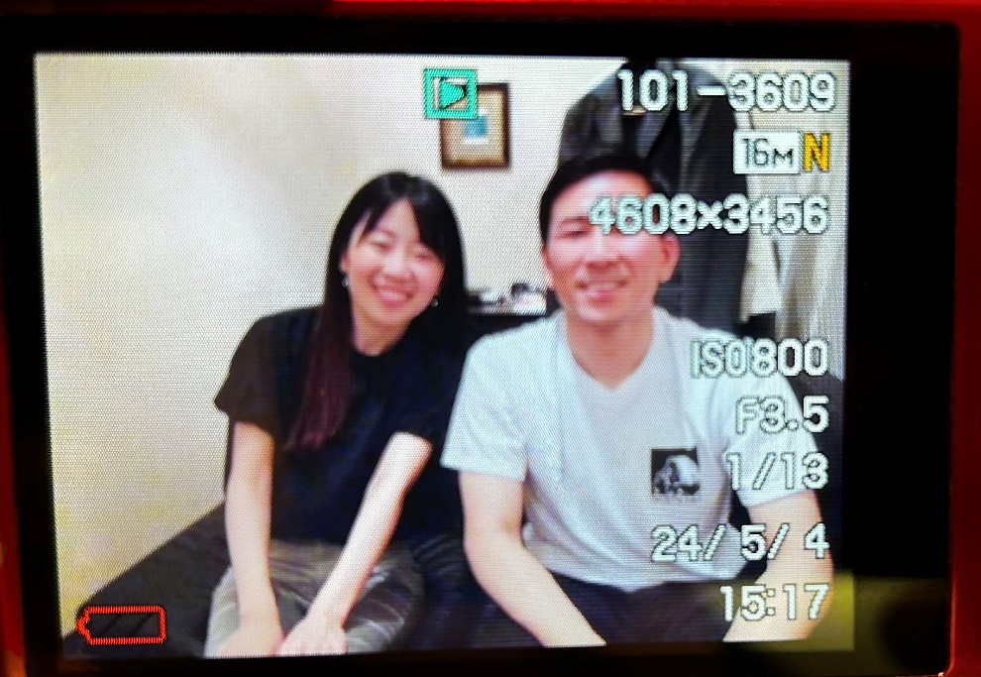

- 15:30式
新名・各務 様
担当：宮治

人前式の為、顔写真無し

- 10:30式
小路・荒井 様
担当：新田
